// Urutkan harga dari termurah

db.produk.find({}).sort({"produkPrice":1})

// Output :

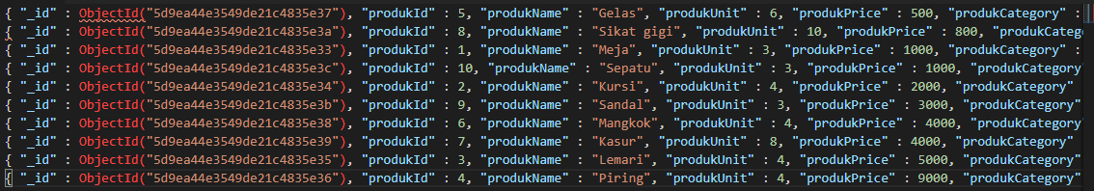

// Tampilkan data dari produkCategory Perabotan

db.produk.find({"produkCategory": "Perabotan"})

// Output:

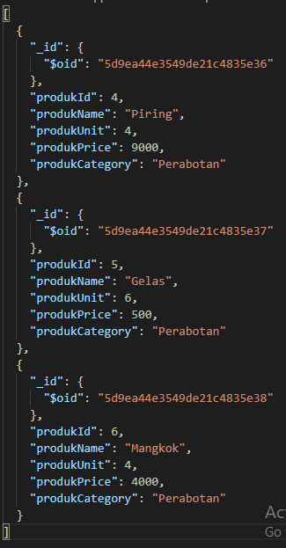

// Tampilkan data harga > 2000

db.produk.find({"produkPrice":{$gt:2000}})

// Output:

[

  {

    "_id": {"$oid": "5d9ea44e3549de21c4835e35"},

    "produkId": 3,

    "produkName": "Lemari",

    "produkUnit": 4,

    "produkPrice": 5000,

    "produkCategory": "Furniture"

  },

  {

    "_id": {"$oid": "5d9ea44e3549de21c4835e36"},

    "produkId": 4,

    "produkName": "Piring",

    "produkUnit": 4,

    "produkPrice": 9000,

    "produkCategory": "Perabotan"

  },

  {

    "_id": {"$oid": "5d9ea44e3549de21c4835e38"},

    "produkId": 6,

    "produkName": "Mangkok",

    "produkUnit": 4,

    "produkPrice": 4000,

    "produkCategory": "Perabotan"

  },

  {

    "_id": {"$oid": "5d9ea44e3549de21c4835e39"},

    "produkId": 7,

    "produkName": "Kasur",

    "produkUnit": 8,

    "produkPrice": 4000,

    "produkCategory": "Furniture"

  },

  {

    "_id": {"$oid": "5d9ea44e3549de21c4835e3b"},

    "produkId": 9,

    "produkName": "Sandal",

    "produkUnit": 3,

    "produkPrice": 3000,

    "produkCategory": "Kebutuhan Pribadi"

  }

]

// Tampilkan data harga < 1000

db.produk.find({"produkPrice":{$lt:1000} })

// Output:

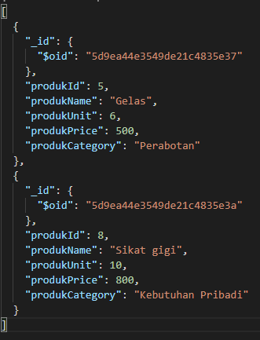

// Urutkan unitProduk dari terbesar

db.produk.find({}).sort({"produkUnit":-1})

// Output:

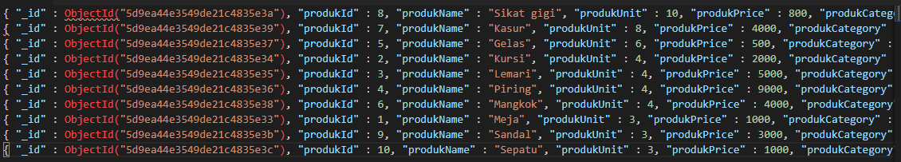

// Tampilkan field hanya produkName, produkPrice dari yang termahal

db.produk.find({},{"produkName": 1,"produkPrice": 1,"_id":0}).sort({"produkPrice":-1})

// Output:

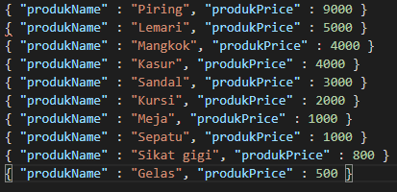

// Update stok yang nilainya kosong menjadi 3

db.produk.updateMany({"produkUnit":0},{$set:{"produkUnit":3}})

// Output:

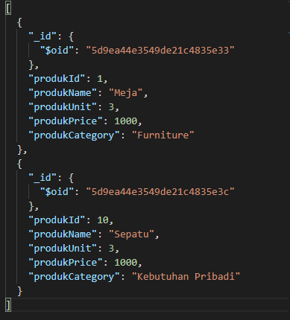

// Update stok piring dikurangi 1

db.produk.updateMany({"produkName":"Piring"},{$inc:{"produkUnit":-1}})

// Output:

